Ингульская Л.В. 10 класс Обществознание 31.03.2022 Урок № 37

Тема. Подходы к пониманию права.

Цель: ознакомление с подходами к праву; формирование знаний о соотношении права и закона, месте права в системе социальных норм.

1. Изучение нового теоретического материала. Работа с учебником.
Задание 1. Изучите теоретический материал учебника (стр.175-177), кратко охарактеризуйте нормативный и естественно-правовой подходы к праву.

Задание 2. Прочитайте текст учебника на стр.179-180 «Взаимосвязь естественного и позитивного права», ответьте письменно на вопросы:
1) Что такое позитивное право?
2) Как действует естественное право?
3) Чем всегда оборачивается нерегулируемая свобода?

Задание 3. Охарактеризуйте кратко право и мораль (общее и отличия).
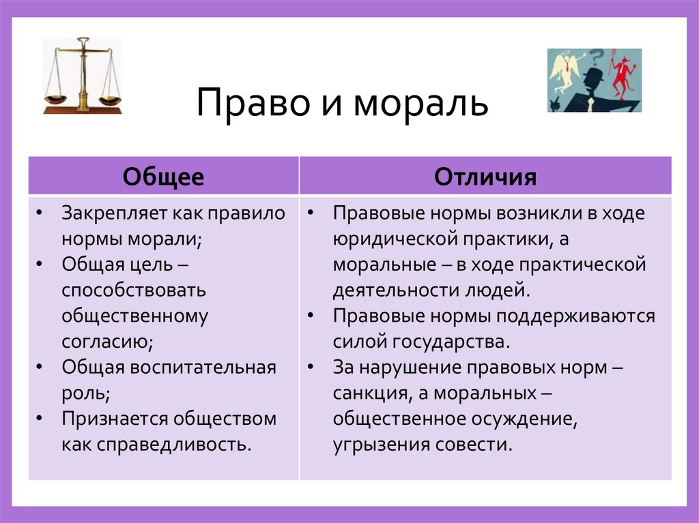

Домашнее задание. Найдите в конце § 17 и запишите кратко практические выводы (стр181-182)

Задание, выполненное в письменном виде, должно быть сфотографировано или отсканировано и отправлено в виде файла. Для обратной связи можно использовать электронную почту lingulskaya@mail.ru, социальные сети ВК, ОК, мессенджеры WhatsApp и Viber.

